Kara L. Gordon, D.P.M., M.B.A.
Douglas RHC
100 E. 5th St. Douglas, AZ 85607
Phone: 520-805-6800
Fax: 520-364-8541

Palominas RHC
10524 E. Hwy 92, Palominas, AZ 85615
Phone: 520-366-0300
Fax: 520-366-9841

Nombre de Paciente: ______________________________ Fecha de Nacimiento:_________________
Teléfono de casa: __________________________ Numero alternativo: ___________________________

¿Nuestros Empleados de Oficina le Pueden dejar mensaje de voz acerca de sus citas, preguntas sobre su cuenta o prescripciones medicas? ☐ SI ☐ NO

Por favor agregue los nombres de personas a las cuales nuestro personal de oficina de oficina tiene permiso, autorizado por usted, que le puedan brindar información:
Nombre: ________________________ Parentesco: _______________________ Teléfono: ___________________
Nombre: ________________________ Parentesco: _______________________ Teléfono: ___________________

Nombre de la persona Responsable: ____________________________________________________
Firma del Responsable: ___________________________________________________________
Fecha: ___________________________________

Consentimiento Medico
Nuestro systema puede transferir sus prescripciones medicas directamente de su farmacia cuando esta disponible. Por favor firme abajo dándonos su consentimiento.

Firma de paciente/Guardian: ____________________________________________________________

Kara L. Gordon, D.P.M., M.B.A.
Douglas RHC
100 E. 5th St. Douglas, AZ 85607
Phone: 520-805-6800
Fax: 520-364-8541

Palominas RHC
10524 E. Hwy 92, Palominas, AZ 85615
Phone: 520-366-0300
Fax: 520-366-9841

Nombre: ___________________________________________ Fecha de Nacimiento: _______________ Fecha: _____________
Doctor principal: ________________________________________ Farmacia: _______________________________________
Tala de calzado: ______________ Altura: ________________ Peso: ________________
Alergias: ☐Ninguno tipo ☐Penicilina ☐Morfina ☐Cinta_____________ ☐Sulfas ☐antibióticos_____________ ☐Cualquier alimento_____________ ☐Aspirina ☐Codeína ☐Otro_________________________________

Historia Medica: Por favor indique si actualmente tiene o tuvo alguno de estes problemas médicos.
☐Ninguna | ☐Diabetes Tipo 1 | ☐Hepatitis o Ictericia | ☐Osteoartritis
☐Reflujo acido | ☐Diabetes Tipo 2 | ☐Alto presion sanguinea | ☐Enfermedad vascular periferica
☐Anemia | ☐Neuropatia Diabetica | ☐Colesterol alto | ☐ Problemas respiratorios
☐Artritis | ☐Dialisis | ☐VIH | ☐Artritis reumatoide
☐Asma | ☐Epilepsia | ☐Enfermedad del rinon | ☐Anemia drepanocitica
☐Problemas de espalda | ☐Fibromialgia | ☐Calculos renales | ☐Enfermedad de la piel
☐Trastornos hemorragicos | ☐Ulceras gastricas | ☐Ulcera/dolor en la pierna o el pie | ☐ Enfermedad del tiroides
☐Problema oseo/muscular | ☐Gota | ☐Enfermedad del higado | ☐Tuberculosis
☐Cancer | ☐Lesion en la cabeza/cerebro | ☐Presion arterial baja | ☐Enfermedad varicosa
☐ Problemas circulatorios | ☐Personas con discapacidad auditiva | ☐Lupus | ☐ Enfermedad venerea
☐EPOC | ☐Hemofilia | ☐Problemas de salud mental | ☐Otro:
☐Actualmente Embarazada | ☐Enfermedad del Corazón | ☐Esclerosis multiple

Cirugías pasadas: ☐ Nada ☐ Ver adjunto Historia social:
____________________________________________ ocupación: ______________________________________
____________________________________________ Consumo de tabaco: ☐Nunca ☐Pasado ☐Actual-Cuanto? _____________
____________________________________________ Consumo de alcohol: ☐No ☐Si- En ocasiones ☐Diario
____________________________________________ Uso de drogas ilícitas: ☐Nunca ☐Pasado ☐Actualmente-Que? _______________
Historia familiar (Si hay antecedents familiares, tenga en cuenta quien junto a la condición.)
☐ Sin problemas medicos | Diabetes | Ulceras en piernas o pies
☐ No se | Gota | Problemas hepaticos
Artritis | Enfermedad del Corazón | Problemas respiratorios
Cancer | Alta presion sanguinea | Carrera
Problemas circulatorios | Problemas de rinon | Anemia drepanocitica

Medicamentos actuales: ☐Ninguno ☐Ver adjunto
____________________________________________________________________________________________________________________________________________________________________________________________________________________________________________________________________________________________________________________________________
Kara L. Gordon, D.P.M., M.B.A.
Douglas RHC
100 E. 5th St. Douglas, AZ 85607
Phone: 520-805-6800
Fax: 520-364-8541

Palominas RHC
10524 E. Hwy 92, Palominas, AZ 85615
Phone: 520-366-0300
Fax: 520-366-9841

Nombre: _____________________________ Fecha de nacimiento: ________________ Fecha: ______________

Revisión de sistemas: Por favor marque los artículos en cada categoría que AHORA aplicar a usted.
General  ☐Fatiga  ☐Fiebre  ☐Sudores nocturnos  ☐Cambio de peso reciente  ☐Otro | Cardiovascular  ☐Dolor de pecho  ☐Problemas circulatorios  ☐Ataque al corazón  ☐Problemas del corazón  ☐Dolor en la corazón  ☐Latidos rápidos  ☐Cansancio  ☐Venas varicosas  ☐Debilidad  ☐Otro | Oídos, Nariz y Garganta  ☐Dificultad para respirar  ☐secreción del oído  ☐dolor de oído  ☐Perdida de la audición  ☐Ronquera  ☐Hemorragia nasal  ☐secreción nasal  ☐obstrucción nasal  ☐Dolor de nariz  ☐Dolor de encías  ☐Dolor de garganta  ☐Otro | Respiratory  ☐Tos con sangre  ☐Flema para toser  ☐Respiración dificultosa  ☐Problemas pulmonares  ☐Tos persistente  ☐Dificultad para respirar  ☐Sibilancias  ☐Otro
Ojos  ☐Fatiga visual  ☐Dolor de ojo  ☐Problema de visión  ☐Otro | Gastrointestinal  ☐Dolor abdominal  ☐Eructos  ☐Taburete negro/ sangre  ☐Dificultad para targar  ☐Gasolina  ☐Hemorroides  ☐Indigestión  ☐Poco apetito  ☐Vómitos  ☐Otro | Genitourinario  ☐Problemas de la vejiga  ☐Sangre en la orina  ☐Dificultad para orinar  ☐Orina descolorida  ☐Micción excesiva  ☐Frecuencia de micción  ☐Dolor al orinar  ☐Problemas de próstata  ☐Otro | Piel  ☐Abrasiones  ☐Contusiones  ☐Urticaria o sarpullido  ☐Mala cicatrización de heridas  ☐Llagas/Ulceras  ☐Picor  ☐Otro
Endocrine  ☐Sed excesiva  ☐Hambre excesiva  ☐Otro | Musculoesquelético  ☐Esguinces frecuentes  ☐Dolor en las articulaciones  ☐Dolor muscular  ☐Rigidez  ☐Otro | Hematológico  ☐Tomar Aspirina  ☐Tomar Coumadin  ☐Otro | Neurologico  ☐Depresión  ☐Ansiedad  ☐Otro

¿Cuál es su queja principal del pie? ______________________________________________________________
¿Alguna vez ha tenido una cirugía de pie o tobillo? ☐ No ☐ SI: Tipo? ______________________________
¿Quién fue tu médico de los pies? ________________________________________________________________
Firmas del responsable: ____________________________________Nombre: _____________________________
Relación con el paciente: ________________________________________________________________________

Kara L. Gordon, D.P.M., M.B.A.
Palominas RHC
10524 E. Hwy 92, Palominas, AZ 85615
Phone: 520-366-0300
Fax: 520-366-9841

Douglas RHC
100 E. 5th St. Douglas, AZ 85607
Phone: 520-805-6800
Fax: 520-364-8541

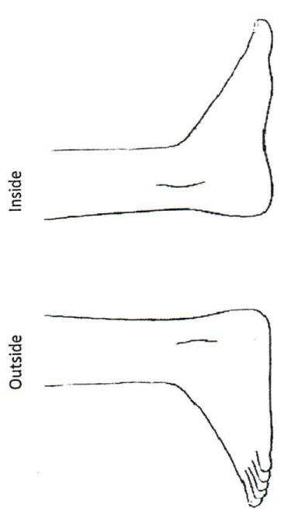
Nombre de Paciente: _______________________________ Fecha de nacimiento: __________________ Site: ☐Derecha ☐Izquierda

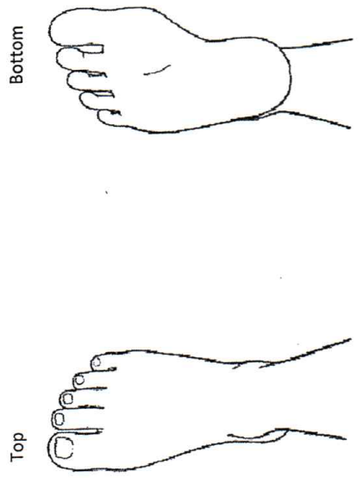
Ponga “X” donde tiene dolor:
Interior
Exterior
Planta de Pie
Superior

